
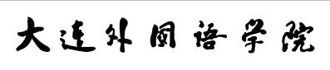
中俄联合培养本科生项目招生简章
一、项目背景介绍

中俄两国政府为落实《<中华人民共和国和俄罗斯联邦睦邻友好合作条约>实施纲要》，巩固双边伙伴关系，2004年制定并签署了《中俄教育合作分委会高等教育合作执行计划》，确定了中俄高等教育领域的具体合作项目和目标，“中俄联合培养本科生项目”就是其中的合作项目之一。大连外国语学院是国家教育部落实该项目的指定学校，与学院联合培养本科生的合作单位是俄罗斯国
立远东大学。

二、项目学校介绍
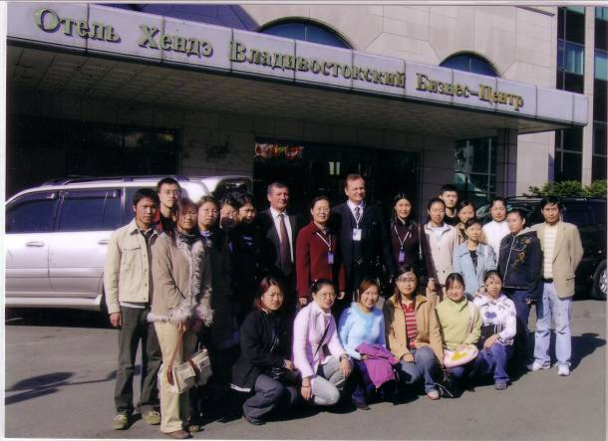
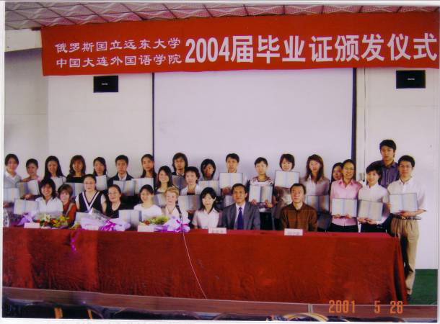
大连外国语学院是中国东北地区唯一的一所外国语大学，是中国教育部直属考试中心、中俄大学生交流基地、出国留学人员培训基地。俄语是大连外国语学院的传统优势专业、辽宁省重点学科。2008年俄语综合课教学团队被评为“国家级教学团队”。
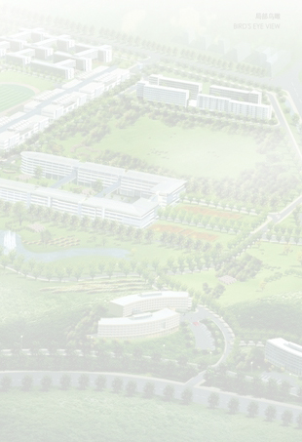

俄罗斯国立远东大学成立于
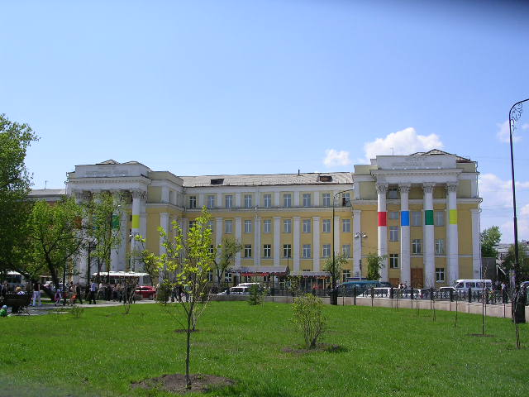
1899年，是俄罗斯远东地区最大的一所综合性大学，其雄厚的师资、严谨的治学、灵活的教育方式、强大的科研力量和多样化的人才培养模式享誉世界。1990年我院与该校建立合作关系，2002年3月，俄罗斯国立远东大学－中国大连外国语学院联合分院成立，同时签署了"1＋3"联合培养人才方案，2004年该方案被列入中国国家主席胡锦涛和俄罗斯总统普京共同签署的中俄教育领域合作执行计划，成为
两国政府间项目，属于国家重点
支持项目。截至2008年两校已共
同培养本科毕业生78名。

三、项目形式介绍
学 制：四年，一年级在大连外国语学院学习，成绩合格直接升入俄罗斯国立远东大学二年级学习，修满两年，成绩合格，授予俄罗斯国立远东大学毕业证书与学士学位。
招生对象：全国应、往届高中毕业生。
录取条件：身体健康，品行端正，高考成绩达到国家三本分数线。
招生人数：25名
收费标准：出国手续费：1500元 报名费：200元
咨询电话：办公室0411-86111079； 李老师15942459552； 刘老师15942461261
网 址：http://ru.dlufl.edu.cn/

